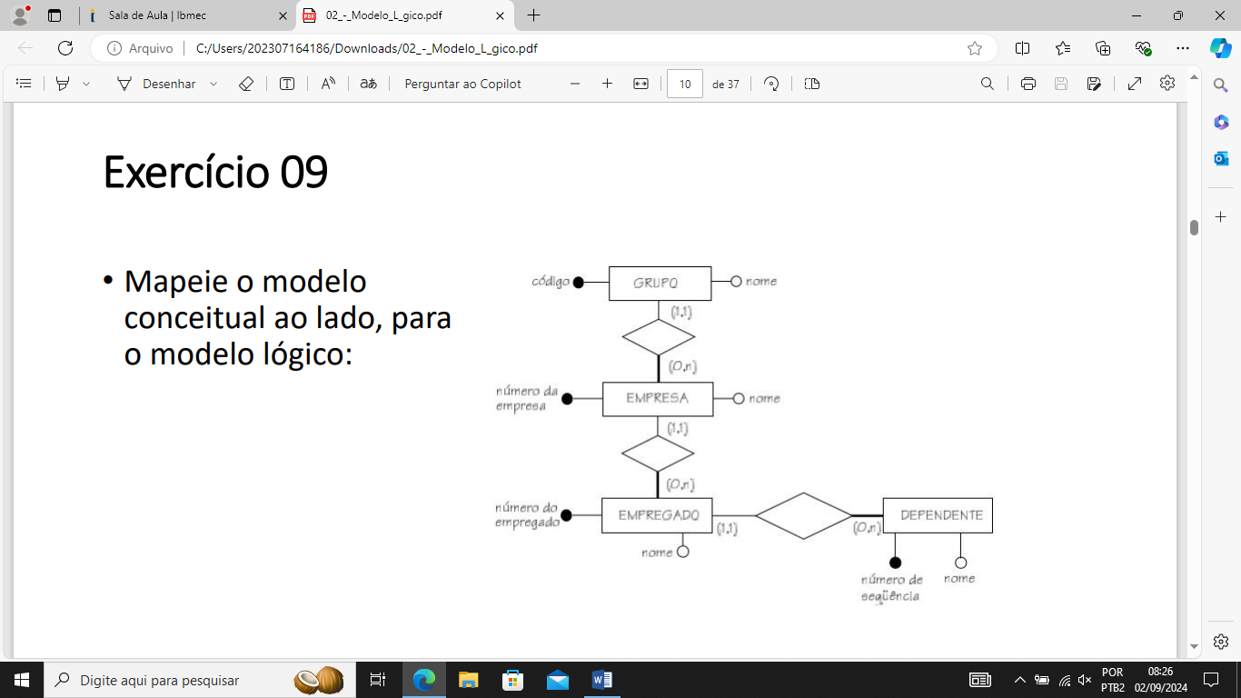

\* Número de sequência não é identificador, diferente de como está mostrado na imagem. (ENTIDADE FRACA)

Grupo (codGrupo, nomeGrupo)

Empresa (*codGrupo*, numEmpresa, nomeEmpresa)

Empregado (*numEmpresa*, numEmpregado, nomeEmpregado)

Dependente (*numEmpregado*, numSeq, nomeDependente)

(x, 1) > (x, 1) = fusão

(x, n) > (x, n) = nova tabela

(x, 1) > (x, n) = chave estrangeira

(x, 0) > (x, n) = chave estrangeira